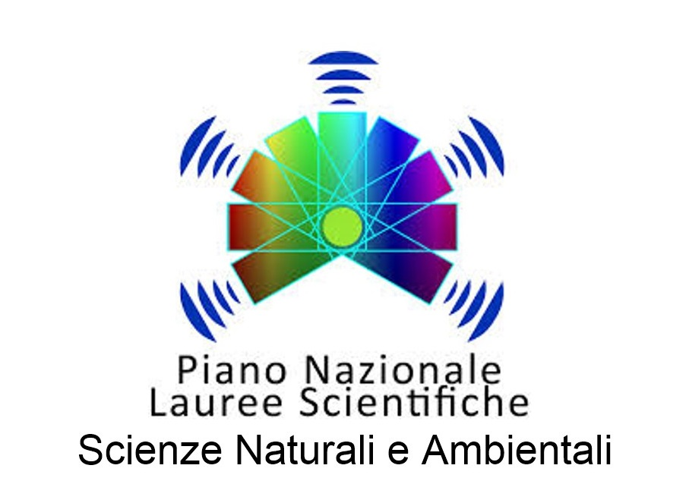
Alma Mater – Università di Bologna

Azione 2. “Riduzione dei tassi di abbandono”
Azione 3. “Formazione, supporto e monitoraggio delle attività dei tutor

Ciclo di seminari
Coordinamento: Juri Nascimbene, Jo De Waele, Enrico Dinelli

Cinque appuntamenti seminariali in modalità a distanza rivolti agli studenti del primo anno dei corsi di Laurea in Scienze Naturali e Scienze Ambientali Aperti anche agli studenti degli anni successivi

Periodo di svolgimento: Maggio 2022

- Giovedì 5 maggio, ore 14.00 – Nucleare e Ambiente. Applicazioni e Sviluppo Sostenibile; relatore: Wolfango Plastino (Università degli Studi Roma Tre) Professore distaccato presso il Centro Linceo.

- Giovedì 12 maggio, ore 14.00 – Il monitoraggio degli uccelli; relatore: Marco Zenatello, Ornitologo dell'ISPRA di Bologna.

- Giovedì 19 maggio, ore 14.00 – L’importanza delle collezioni museali: gli erbari; relatore: Andreatta Sebastiano, conservatore della sezione Botanica, Museo Civico di Storia Naturale di Verona.

- Giovedì 26 maggio, ore 14.00 – Freshwater Lichens - Diversity patterns from microsite level to the global scale; relatore: Holger Thüs, Conservatore dell'erbario lichenologico e specialista di licheni acquatici presso il Museo di Storia Naturale di Stoccarda.

I seminari si svolgeranno da remoto dalle ore 14.00 alle ore16.00.
I link di accesso saranno disponibili nel sito PLS di Scienze Naturali e
Ambientali:http://www.pls.unibo.it/it/scienze-naturali-ambientali

